**钉钉审批自动付款需求分析**

# 自动生成付款清单提交钉钉付款申请

钉钉申请模板

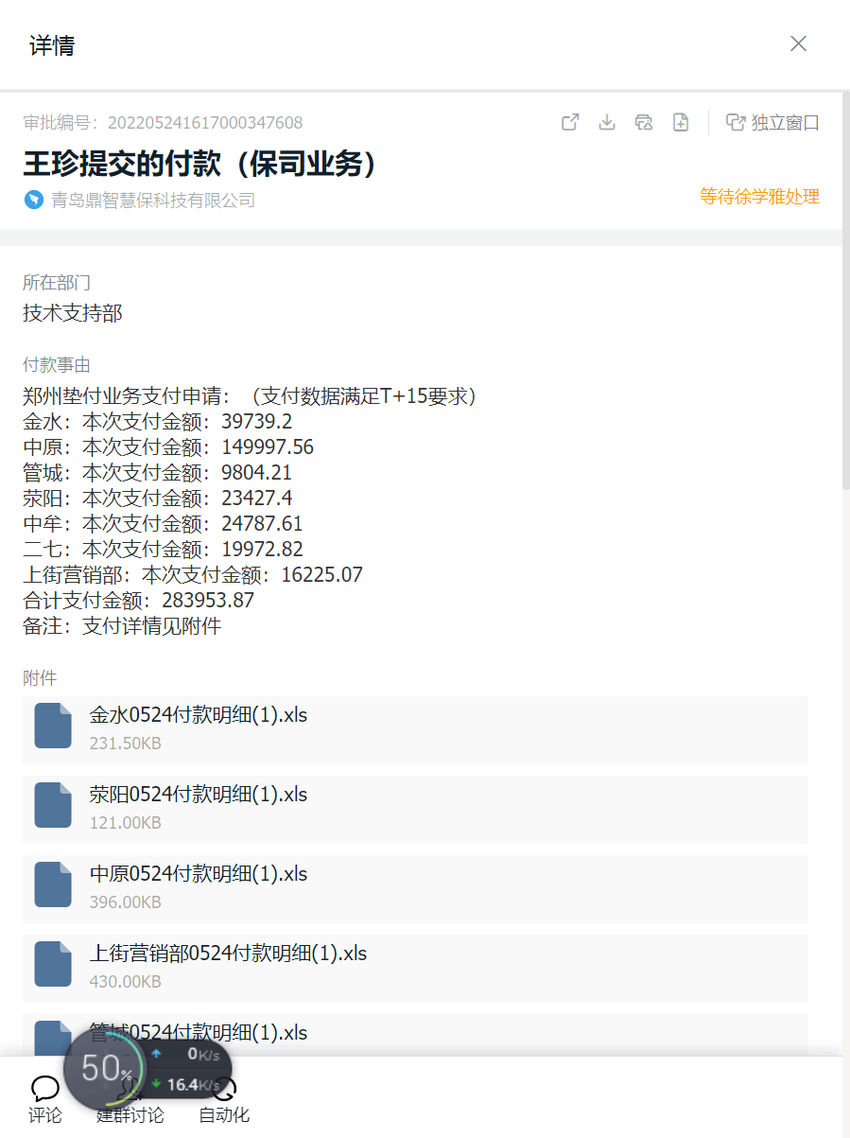

钉钉申请的Excel模板：





付款申请功能图：

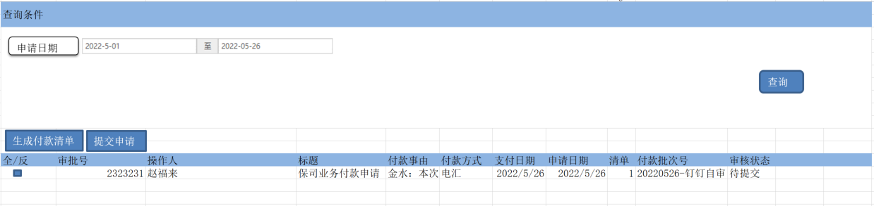

机构选择图：

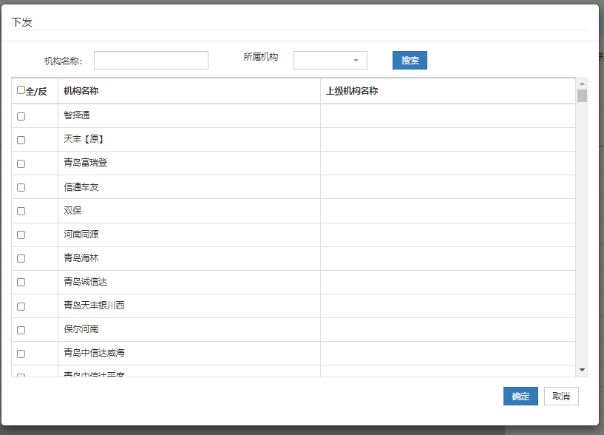

1. 在财富中心加入付款申请提交功能，功能页面如图：付款申请功能图。

具体功能包括查询申请清单、生成付款申请、提交申请。

[1] 查询申请清:根据查询条件查询付款申请记录，列表中的附件列展示附件个数，并可点击查看本次提交的所有表格附件信息。

[2] 生成付款申请：点击弹出机构选择图，选择要生成付款申请的机构，点击确定则生成付款申请记录，并根据如下生成的付款逻辑生成【钉钉申请的Excel模板】数据，并关联到本次付款申请。

生成付款申请逻辑：

* 1. 根据选择的机构导出，机构可多选，每个机构生成一个付款清单Excel附件。
  2. 本机构下所有对账完毕流水，满足T+15付款条件，

付款总额<=(机构可用余额)+授信额度*【（100-税点）/100】，根据缴费确认日期如果缴费确认日期空则根据签单日期从前往后依次寻找可付款的流水并整行标记黄色。

* 1. 将可付款的流水做标记，后续可根据标记批量为本次可支付的流水加入付款凭证号。

[3]提交申请：勾选列表中的记录，只能选择一条进行提交，根据选择的内容生成【钉钉申请模板】，发起钉钉审核申请，并记录本次审批号到本次申请记录中。提交申请限制：每天最多允许一条审核通过记录存在，只有待提交状态可做提交申请动作。

审核状态：待提交、待审核、审核通过、审核失败。

1. 钉钉审核回调通知我方。提交申请时保存本次提交的所有流水信息日志，并记录是否可支付，在后面钉钉审核通过时可根据申请日志和此日志表来更新对应可付款流水和对应的结算单的支付凭证号：钉钉审批号+DT。
2. ~~转账过程中授信额度不足如何处理当前流水？~~

~~如果是对账完毕状态流水在因授权额度不足而支付失败的 则回滚状态到对账完毕待审核，失败原因中加入失败原因：授权额度不足，未进行支付提示。~~

问题：是否需要做云鹰端功能或同步数据功能？审核通过回写付款凭证号的流水和结算单需要做数据同步到云鹰。

# 对账完毕流水可修改付款信息。

对账完毕的流水可进入流水详情，修改收款人：姓名、身份证号、手机号、银行卡号、开户行，重新生成一条新流水状态为待审核-对账完毕，之前的流水设置为对账完毕-审核不通过。